Структура раздела «Радиационный контроль» на сайте лесхоза
Радиационный контроль | Сведения о посте радиационного контроля
 | Радиоактивное загрязнение территории лесного фонда
 | Содержание цезия-137 в лесной продукции
 | Правила лесопользования

ДЯТЛОВСКИЙ ЛЕСХОЗ

РАДИАЦИОННЫЙ КОНТРОЛЬ

На территории лесного фонда Дятловского лесхоза в Новоельнянском лесничестве к зонам радиоактивного загрязнения в результате катастрофы на Чернобыльской АЭС отнесено 10 лесных кварталов на общей площади 583 га (по состоянию на 01.01.2022 г.).
1. Сведения о подразделении радиационного контроля
Контроль радиоактивного загрязнения на территории лесного фонда Дятловского лесхоза осуществляет государственное учреждение по защите и мониторингу леса «Беллесозащита» в соответствии с приказом Министерства лесного хозяйства от 28.04.2022 г. №80.
Осуществляется контроль радиоактивного загрязнения земель лесного фонда, участков лесного фонда и лесных ресурсов, лесной продукции и продуктов ее переработки, пищевых продуктов.
Осуществляется радиационный контроль древесины, продукция из древесины и древесных материалов, в том числе топливо древесное (дрова, щепа топливная) и прочая непищевая продукция лесного хозяйства, пищевые продукты, заготовленные, собранные в лесном фонде.
Контролируемые параметры: плотность загрязнения почв цезием-137 (кБк/м², Ки/км²); мощность дозы гамма-излучения (мкЗв/ч); удельная и объемная активность цезия-137 в продукции (Бк/кг, Бк/л).
Отдел радиационной безопасности учреждения «Беллесозащита» аккредитован государственным предприятием «БГЦА» на соответствие требованиям ГОСТ ISO/IEK17025-2019 (ISO/IEС 17025:2017, IDT) в сфере испытаний. Аттестат аккредитации №BY/112 1.0422 от 02.02.2004 г., действует с 29.04.2020 г. по 29.04.2025г.
Ответственный за соблюдение требований Правил ведения лесного хозяйства на территориях, подвергшихся радиоактивному загрязнению в результате катастрофы на Чернобыльской АЭС в Дятловском лесхозе Кивуля Александр Михайлович инженер-лесопатолог, контактный телефон +375 (1563) 60025

2. Радиоактивное загрязнение территории лесного фонда лесхоза
Распределение территории лесного фонда Дятловского лесхоза по зонам радиоактивного загрязнения по лесничествам (на 01.01.2022г.)

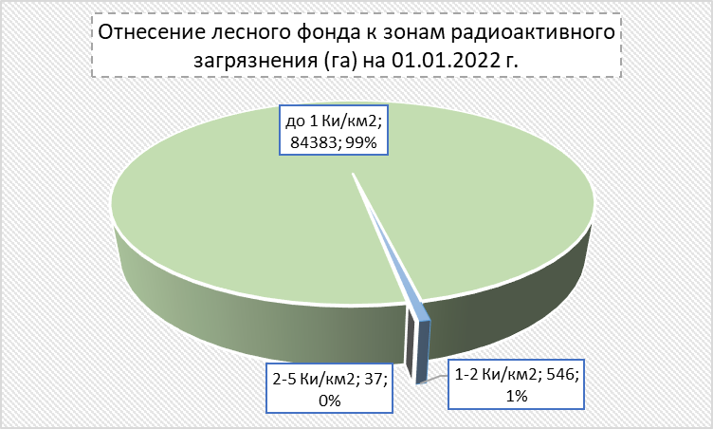

Прогноз изменения радиоактивного загрязнения лесного фонда
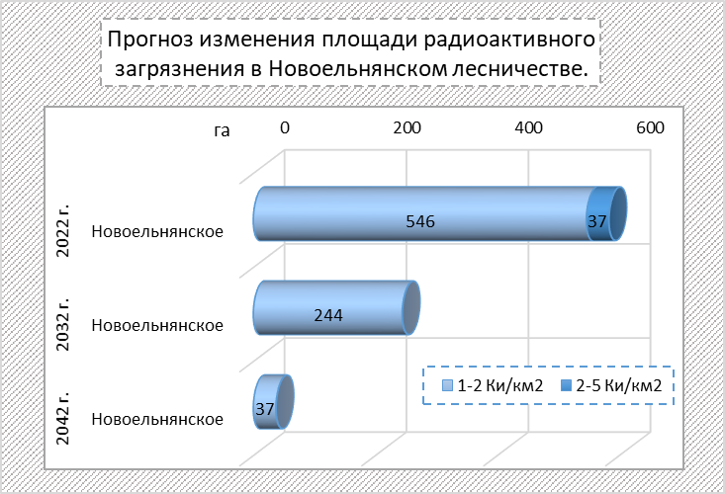
Карта-схема радиоактивного загрязнения территории Новоельнянского лесничества
3. Содержание цезия-137 в лесной продукции
Республиканские допустимые уровни содержания цезия-137 в древесине, продукции из древесины и древесных материалов и прочей непищевой продукции лесного хозяйства (РДУ/ЛХ-2001)
№ п/п | Наименование групп продукции | Удельная (объемная)  активность, Бк/кг, л
1. | Лесоматериалы круглые
1.1 | Лесоматериалы круглые для строительства  стен жилых зданий | 740
1.2 | Лесоматериалы круглые прочие | 1480
2. | Древесное технологическое сырье | 1480
3. | Топливо древесное | 740
4. | Пилопродукция, изделия и детали из древесины и древесных материалов
4.1 | Пиломатериалы, изделия и детали из древесины и древесных материалов для строительства (внутренней обшивки) стен жилых зданий | 740
4.2 | Пилопродукция, изделия и детали из древесины и древесных материалов прочие | 1850
5. | Прочая непищевая продукция лесного хозяйства | 1850

Республиканские допустимые уровни содержания цезия-137
в меде, лекарственно-техническом сырье (РДУ/ЛТС-2004)
№ п/п | Наименование продукции | Цезий-137,  Бк/кг
2 | Лекарственно-техническое сырье  (распространяется на высушенные цветы, листья, травы, клубни, корни, корневища, плоды, ягоды, лекарственные грибы и другое сырье из лекарственных растений) | 370

Республиканские допустимые уровни содержания радионуклидов цезия и стронция в пищевых продуктах и питьевой воде (РДУ-99)

№ п/п |  | Наименование продукта | Бк/кг,  Бк/л
Для цезия-137
1 | Вода питьевая |  | 10
2 | Молоко и цельномолочная продукция |  | 100
3 | Молоко сгущенное и концентрированное |  | 200
4 | Творог и творожные изделия |  | 50
5 | Сыры сычужные и плавленые |  | 50
6 | Масло коровье |  | 100
7 | Мясо и мясные продукты, в том числе:
 | - говядина, баранина и продукты из них |  | 500
 | - свинина, птица и продукты из них |  | 180
8 | Картофель и корнеплоды |  | 80
9 | Хлеб и хлебобулочные изделия |  | 40
10 | Мука, крупы, сахар |  | 60
11 | Жиры растительные |  | 40
12 | Жиры животные и маргарин |  | 100
13 | Овощи и корнеплоды |  | 100
14 | Фрукты |  | 40
15 | Садовые ягоды |  | 70
16 | Консервированные продукты из овощей, фруктов и ягод садовых |  | 74
17 | Дикорастущие ягоды и консервированные продукты из них |  | 185
18 | Грибы свежие |  | 370
19 | Грибы сушеные |  | 2500
20 | Специализированные продукты детского питания всех видов в готовом для употребления виде |  | 37
21 | Прочие продукты питания |  | 370
 | Мед (согласно п. 2.3. РДУ-99, потребление менее 5кг/год) |  | 3700
Для стронция-90
1 | Вода питьевая |  | 0,37
2 | Молоко и цельномолочная продукция |  | 3,7
3 | Хлеб и хлебобулочные изделия |  | 3,7
4 | Картофель |  | 3,7
5 | Специализированные продукты детского питания всех видов в готовом для употребления виде |  | 1,85

Содержание цезия-137 (среднее) в древесине по породам в течение
2018-2021 г. в Новоельнянском лесничестве.

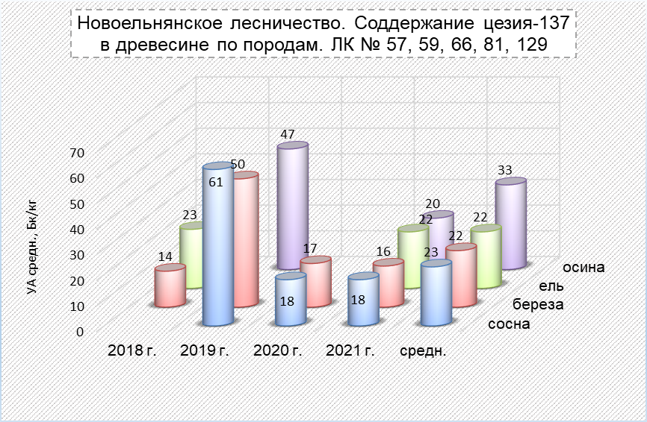

4.Правила лесопользования

Правила ведения лесного хозяйства на территориях, подвергшихся радиоактивному загрязнению в результате катастрофы на Чернобыльской АЭС, утвержденные постановлением Министерства лесного хозяйства Республики Беларусь от 27.12.2016 № 86 в редакции постановлений Минлесхоза от 8.12.2017 г. № 22; от 24.03.2020 г. №4; от 12.05.2021 г. № 7.
Информация для потребителей древесины: форма штампа и паспорта радиационной безопасности (Приложение 2 и 3 Правил)

Министерство лесного хозяйства
Минское ГПЛХО, старобинский лесхоз
______________________ лесничество

продукция проверена на
радиоактивное загрязнение
Содержание цезия-137 не превышает допустимый уровень ______ Бк/кг
Протокол испытаний (Акт радиационного обследования)
№ от «____» ______________ 202 г.

ПАСПОРТ
РАДИАЦИОННОЙ БЕЗОПАСНОСТИ
№ _____ от «____»___________20 г.

Настоящий паспорт удостоверяет, что продукция (товары)
_______________________________________________________________________,
( наименование продукции (товаров))
испытанная аккредитованной лабораторией (постом) радиационного контроля
________________________________________________________________________
(наименование лаборатории (поста), место нахождения, номер телефона)
________________________________________________________________________
аттестат аккредитации №______________ действителен до «____»________20___г.,
размер партии ___________________________________________________________
вид транспортной упаковки ________________________________________________
количество единиц транспортной упаковки ___________________________________
сопроводительная документация __________________________________________
(реквизиты технической и товарно-сопроводительной документации)
поставляемые по договору (контракту) от «____»______________ 20 г. № ____
предприятие-изготовитель ________________________________________________
________________________________________________________________________
(наименование, место нахождения, учетный номер налогоплательщика)
предприятие-покупатель __________________________________________________
соответствует требованиям _______________________________________________
________________________________________________________________________
(наименование допустимых уровней, нормативов)

Содержание цезия-137 составляет не более ______ Бк/кг.

Настоящий паспорт оформлен на основании протокола испытаний (акта
радиационного обследования) от «____»________20 г. № _____

Настоящий паспорт составлен в двух экземплярах

Настоящий паспорт действителен до «___»________________ 20___ г.

Руководитель (подразделения)
организации, оформившей паспорт _________________ __________________
(подпись) (фамилия, инициалы)

